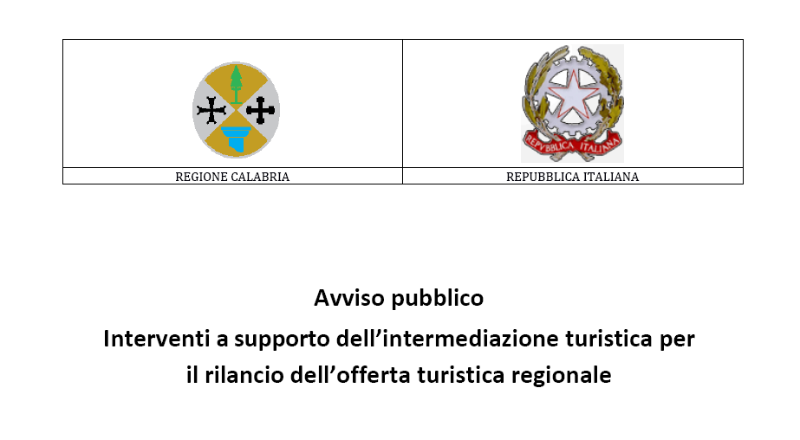

Fondo Unico per la concessione di agevolazioni, sovvenzioni, incentivi e contributi di qualsiasi genere alle imprese

RICHIESTA DI EROGAZIONE DELLA QUOTA DELLA AGEVOLAZIONE A TITOLO DI

SALDO FINALE

Spettabile
FINCALABRA SpA
intermediazione.fincalabra@pec.it

Oggetto: Avviso pubblico Interventi a supporto dell’intermediazione turistica per il rilancio dell’offerta turistica regionale - Richiesta di erogazione della quota della agevolazione a titolo di SALDO FINALE

Il/La sottoscritto/a ………….…………………………, nato/a a …………………………………., prov. …, il ……………………, C.F. ……………………………….…., residente in …………………………..………………….., via e n. civ. …………………………………………., consapevole delle responsabilità penali cui può andare incontro in caso di dichiarazioni mendaci, ai sensi e per gli effetti degli artt. 47 e 76 del D.P.R. 28 dicembre 2000, n. 445,

DICHIARA
in qualità di………………………………… dell’impresa ……………….…………………….. con sede legale nel comune di ………………………………….......................... prov. ..…, CAP …….,via e n. civ. ……………………..………………………… tel.: ………………………, fax: ……………..............., e-mail certificata: ………………………………………….…………….., C.F. …………………………………………….. P.I.V.A. …………………………………………..
- che l’impresa ha ottenuto, con provvedimento di concessione n. ……… del ……………, un’agevolazione di euro ……………………, a valere sulla misura di incentivazione di cui all’oggetto e riguardante un programma di investimento relativo all’unità produttiva ubicata nel comune di ……………………….………………………………………………., prov. …., via e n. civ. ……………………………………………………., comportante spese ritenute ammissibili per euro ………………….………;
- che l’impresa è nel pieno e libero esercizio dei propri diritti, non è in liquidazione né sottoposta a procedure concorsuali;
- che la presente richiesta riguarda il saldo del contributo dovuto a seguito della realizzazione dell’ultimo SAL relativo a beni e servizi per un importo pari a euro …………………………….., al netto dell’IVA, corrispondenti al …% dell'importo complessivo dell'investimento ammesso ed afferiscono alle voci di spesa riportate in tabella:
DESCRIZIONE DELLE SPESE | Spese Ammesse | Spese Realizzate e computate nel SAL
- Acquisizione di servizi e consulenze specialistiche | € 0,00 | € 0,00
- Attività di comunicazione e promo commercializzazione digitale | € 0,00 | € 0,00
- Attività di comunicazione e promo commercializzazione off line | € 0,00 | € 0,00
- Spese del personale dipendente | € 0,00 | € 0,00
- Acquisto di hardware | € 0,00 | € 0,00
- Acquisto e sviluppo di software | € 0,00 | € 0,00
- spese di viaggio e soggiorno | € 0,00 | € 0,00
TOTALE SPESE | € 0,00 | € 0,00

- che le spese sono state sostenute unicamente per la realizzazione del programma di investimento agevolato;
- che la documentazione di spesa relativa alla predetta quota, allegata alla presente dichiarazione, è conforme ai documenti originali, conservati presso (selezionare l’ipotesi che ricorre) la sede legale/sede amministrativa/unità produttiva al seguente indirizzo …………………………………………………... e che questi ultimi sono fiscalmente regolari;
- che le predette spese risultano integralmente e regolarmente pagate;
- che i beni acquistati, relativi alle suddette spese sostenute, sono presenti presso la citata unità produttiva;
- che tutti i beni, relativi alle spese sostenute, sono stati acquistati allo stato “nuovo di fabbrica”;
- che, con riferimento alle informazioni già fornite ai fini dell’acquisizione della documentazione antimafia, (selezionare solo l’ipotesi che ricorre) sono intervenute/non sono intervenute variazioni;
- che le forniture relative ai beni acquistati direttamente sono state pagate e che sulle stesse non sono stati praticati sconti o abbuoni;
- che tutti i titoli di spesa e di pagamento sono stati regolarmente registrati in contabilità
- che sono state adempiute tutte le prescrizioni di legge nazionale e regionale applicabili;
- che la spesa sostenuta è ammissibile, pertinente e congrua;
- che non sono stati ottenuti, né richiesti ulteriori rimborsi, contributi ed integrazioni di altri soggetti, pubblici o privati, nazionali, regionali, provinciali e/o comunitari (ovvero sono stati ottenuti o richiesti quali e in quale misura e su quali spese);
- che sono stati trasmessi alla Regione Calabria i dati di monitoraggio economico, finanziario, fisico e procedurale e le informazioni relative alle varie fasi di realizzazione dell'intervento nelle modalità e nei tempi definiti dalla Regione stessa.

CHIEDE

- che venga disposto il sopralluogo da parte dell’Amministrazione regionale, ovvero dal Soggetto gestore, teso a verificare la corretta realizzazione dell’investimento.
- l’erogazione di un pagamento a titolo di Saldo di Euro ……………………….., pari al …………….% dell’ammontare complessivo del contributo concesso:
- che il suddetto pagamento sia accreditato sul c/c bancario già comunicato con nota pec del…………ed avente IBAN………………………………………….
A tal fine allega:
- Modello di rendicontazione delle spese sostenute, redatto su foglio excel secondo il format messo a disposizione dalla Regione Calabria
- Copia autentica delle fatture di spesa sul cui originale è riportato l’annullo “Avviso pubblico “……..”, decreto n. ….. del …., CUP ””
- Copia autentica dei bonifici di pagamento e dei relativi estratti conto bancari con evidenza della transazione eseguita
- Copia dei documenti contabili di registrazione delle fatture di spesa e dei pagamenti
- Lettere di quietanza liberatoria rilasciate dai fornitori
- Dichiarazione di Nuovo di fabbrica rilasciate dai fornitori di beni
- Modulo per la richiesta del DURC
- Relazione tecnica (solo nel caso di spese riferite alle lettere a) b) e c) del paragrafo 6 dell’Avviso pubblico).
Invia inoltre in allegato alla pec il Modello di rendicontazione delle spese sostenute su formato excel e comunica che tutta la documentazione relativa al progetto è ubicata presso ______________________ e che il soggetto addetto a tale conservazione è __________________________
Il/La sottoscritto/a dichiara altresì di essere informato/a che i dati personali raccolti saranno trattati nel rispetto della normativa vigente (Codice in materia di protezione dei dati personali di cui al D. Lgs. n. 196/2003).

Data …………………….
Il Legale Rappresentante
…………………………………………
Firma digitale

Titolare, legale rappresentante o procuratore speciale (in quest’ultima ipotesi allegare la procura o copia autentica della stessa).
Riportare solo l’ipotesi che ricorre. Nel caso in cui siano intervenute variazioni, vanno allegate le autocertificazioni per la richiesta della documentazione antimafia

